Základní škola a Mateřská škola Litvínov – Janov,
Přátelství 160, okres Most
PSČ 435 42
IČO: 00832502, Nejsme plátci DPH

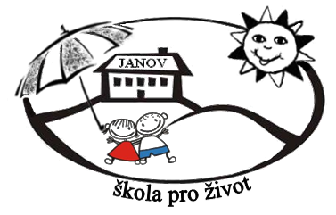
JEFRO s.r.o.
9. května 29
436 01 Litvínov

Datum: 2019-05-21

Objednávka č. 56/2019

Objednáváme u Vás:

Okna a vchodové dveře dle cenové nabídky ze dne 17. 5. 2019

Služba/zboží bude v hodnotě bez DPH

99.970,- Kč

Služba/zboží bude v hodnotě včetně DPH:

120.964,- Kč

Objednávku vystavila: Iva Hejlová

Prošlo předběžnou řídící a finanční kontrolou před vznikem závazku.

Příkazce operace: PhDr. Miroslava Holubová …………………………….. datum ……………………..

Správce rozpočtu: Jitka Ziková ……………………………………………… datum ……………………..

